Certamente una medicina complementare, ma con solide basi scientifiche e neurofisiologiche, che permette di alleviare rapidamente ed in modo duraturo molte sintomatologie dolorose e disfunzionali.  Non vi sono effetti collaterali, non vi sono controindicazioni tranne le patologie in atto del padiglione auricolare.  Una MEDICINA DEL BENESSERE. | A cura del Dott. Claudio Malpassi  cell:3381414253  e-mail: malpassi@unisi.it | 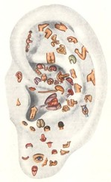  AURICOLOTERAPIA  UN AIUTO DELLA NATURA PER IL NOSTRO BENESSERE

